Invitasjon til Kata Camp i Sandnes
Sandnes Judoklubb har gleden av å inviter til Kata Camp i Sandnes 7.-9. August 2026. Dette er ment som et tilbud til alle som skal opp til høyere Dangrader i 2027 og de som trener kata aktivt i klubbene.

Datoer: 7.-9. August 2026
Sted: Sandnes Judoklubb sine lokaler i Hovebakken 7 i Sandnes. (se kart)
Instruktører: Stig Inge Dalva 4 Dan og Torbjørn Engebretsen 5.Dan

En dags deltakelse kvalifiserer til Masterclass (flere dager gir ikke flere masterclass).
Utstyr til Kime no kata må medbringes selv.

Minimum antall deltakere per dag: 8
Maksimum antall deltakere per dag: 20

Påmeldingsfrist – normale priser: t.o.m. 22. April 2026.
Påmeldingsfrist – sen påmelding: t.o.m. 20. Juni 2026.

Pris:

Program:
Dato | Fredag 7. August | Lørdag 8. August | Søndag 9. August
Kata | Katame no kata | Kime no kata | Ju no kata
Morgenøkt | 09:00-11:30 | 09:00-11:30 | 09:00-11:30
Lunsj | 11:30-12:30 | 11:30-12:30 | 11:30-12:30
Ettermiddagsøkt | 12:30-15:00 | 12:30-15:00 | 12:30-15:00

Et enkelt lunsjmåltid er inkludert i prisen per dag. Vi kommer til å høre hvem som vil være med ut å spise middag i byen evt. grille. Dette blir en kost i tillegg.

Påmelding og betaling:
Vedlagte påmeldingsskjema benyttes per klubb. Påmelding er bindene. Når vi kommer til 22. April vil vi telle opp hvor mange påmeldte det er fra hver klubb og sjekke at minimumsantallet (8 per dag) er oppnådd. Dersom det ikke er oppnådd vil vi avlyse den eller de dagene med for få påmeldte. Det medfører en risiko å bestille reiser som ikke kan refunderes før vi vet at vi oppnår minimumsantallet.

Vi vil jobbe i forkant med markedsføring for å nå minimumstallet og dere som melder dere på bes også om å ta kontakt med de dere kjenner. Innen 30. April vil vi sende ut betalingskrav per mail.

For etteranmeldte sender vi betalingskrav når påmelding er mottatt og registrert.

De som er påmeldt vil inviteres til en messengergruppe hvor vi jevnlig oppdatere info og gir beskjed når minimumsantallet er oppnådd. Her kan man også spørre om praktiske ting.

Påmelding og kontaktinfo:
Torbjørn Engebretsen
Mail: judokick@gmail.com
Tlf: 94323604 (Send helst melding så kan jeg ringe opp)

Forberedelser:
Det anbefales på det sterkeste å forberede seg til samlingen ved å se kodokan sine filmer om de aktuelle kataene og trene kataene i klubb før man kommer til samlingen. Man får mer ut av samlingen hvis man har forberedt seg og gjerne gått gjennom teknikkene 10-20 ganger på forhånd.

Praktisk info:
Blinkfestival som er en rulleski og skiskytingsfestival går av stabelen samtidig så det er lurt å reservere evt. hotellrom i god tid og med avbestillingsmulighet. Det betyr at det er mye liv i byen og muligheter for gratiskonserter i Vågen i sentrum både fredag og lørdag. Det er mulig å overnatte på tjukkas i dojoen. Meld i så fall fra om det i påmeldingen. Dojoen har separate garderober, enkelt kjøkken og lys som går på bevegelsessensor.
Dojoen har to kamparealer og er ca. 180 m³ stort.

Det er mulighet for frisbeegolf for de som vil det. Jeg låner ut discer til de som ikke har. Ved pent vær kan vi ta en runde eller to.
Kart 1 :
Ankomst med bil – ta av fra E39 og følg vei 4490 som markert under.
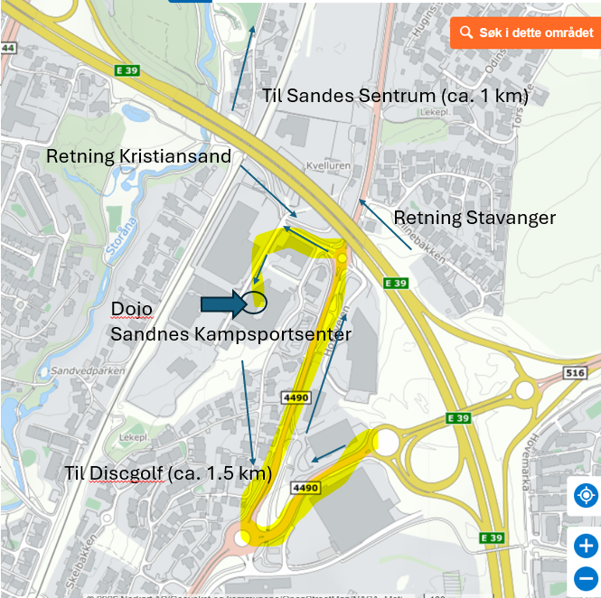
Det er ca. 15 min med taxi fra Sola flyplass.
Det er ca. 1.2 km fra Sandnes sentrum til dojoen (15 min å gå).
Det er inntil 4 Kolumbus elsykler rett utenfor dojoen som kan benyttes.
Bussruter finner dere også på Kolumbus.no – nærmeste busstopp er Olinebakken
Reiseplanlegger - Kolumbus

Kart 2:

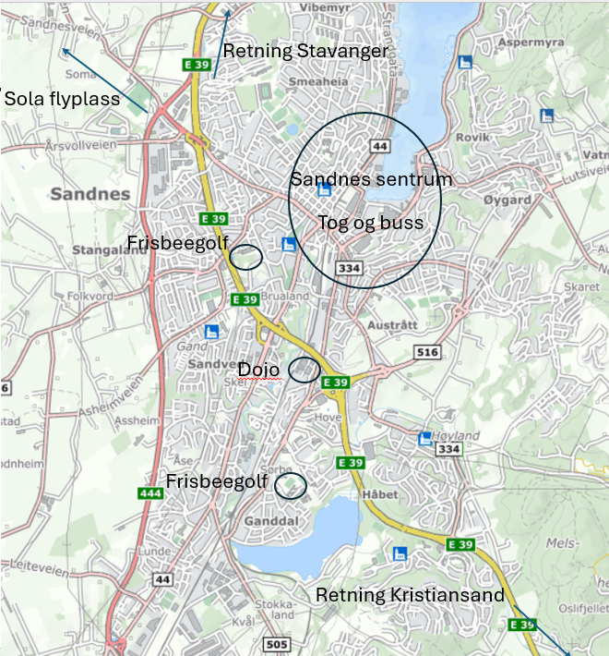

Påmeldingsskjema Kata Camp i Sandnes 2026:

Før opp hver deltaker og sett kryss for de aktuelle dagene.
Klubb: |  |  |  |  | 07.aug | 08.aug | 09.aug
 |  |  |  |  | Katame | Kime | Ju
Navn: | Grad: | Allergier: | Alder: | Mailadresse: | Fredag | Lørdag | Søndag
Arne And (eksempel) | 3.Dan |  | 54 |  | X |  | X
Påmeldingsskjemaet mailes til judokick@gmail.com. Jeg sender bekreftelse på påmelding i løpet av 1-3 dager. Prøv å samle påmeldingene per klubb.

